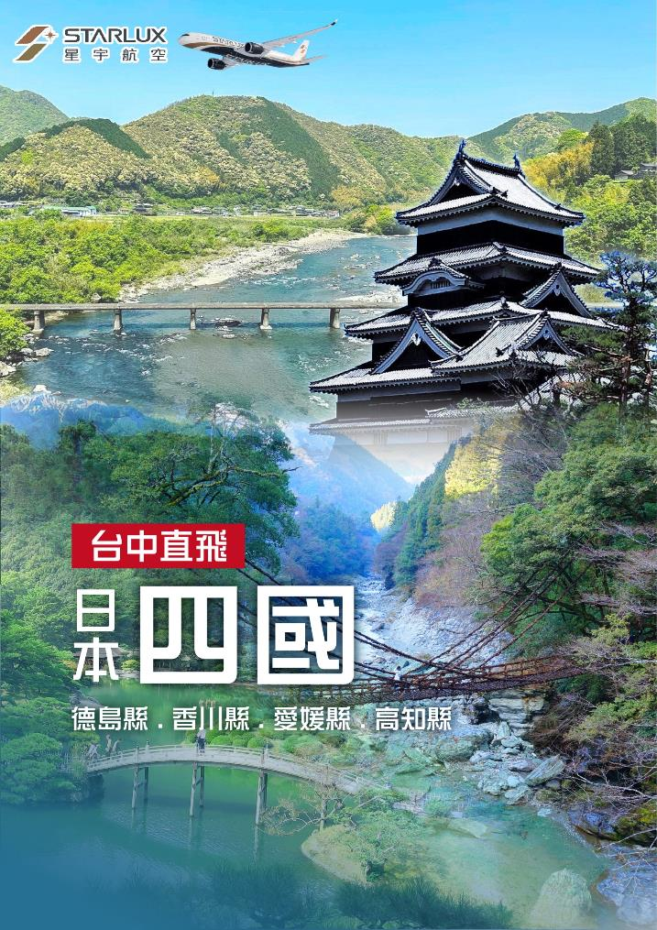
四國秘境高松
小豆島寒霞溪纜車道後溫泉五日
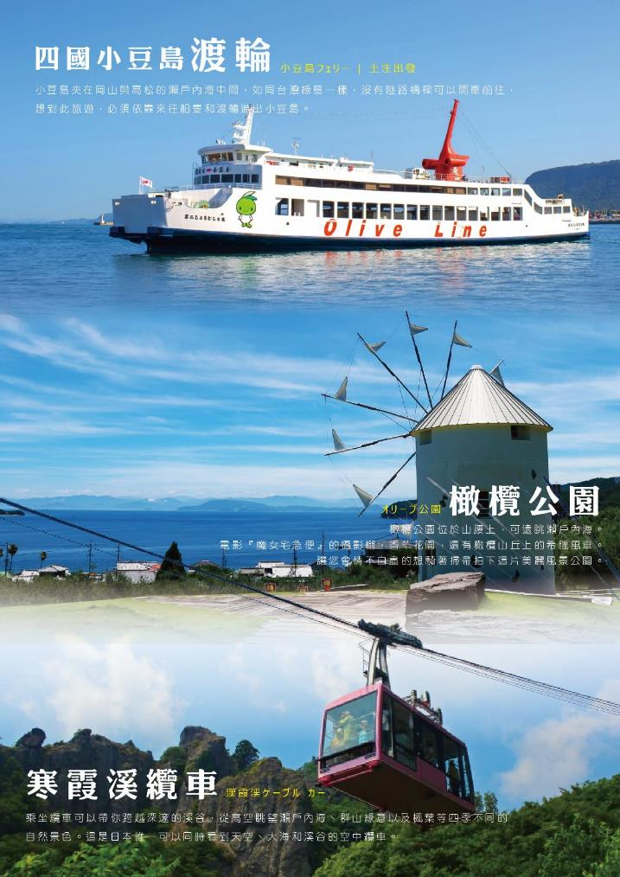
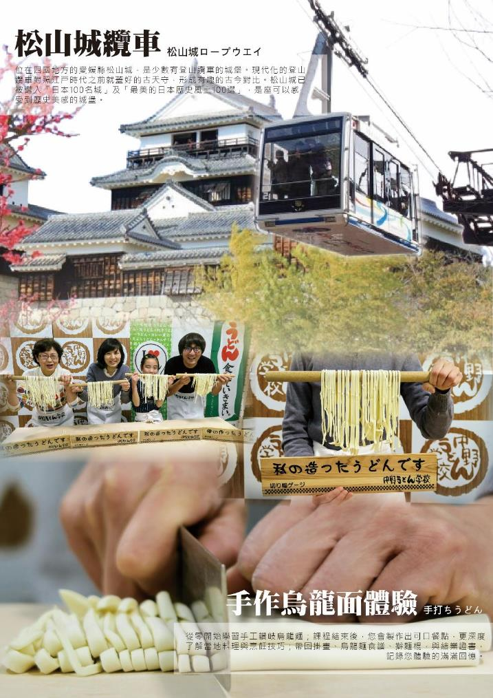
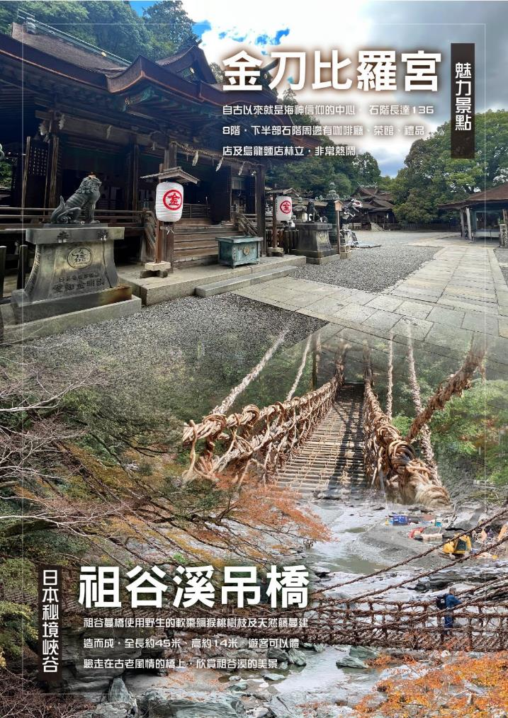
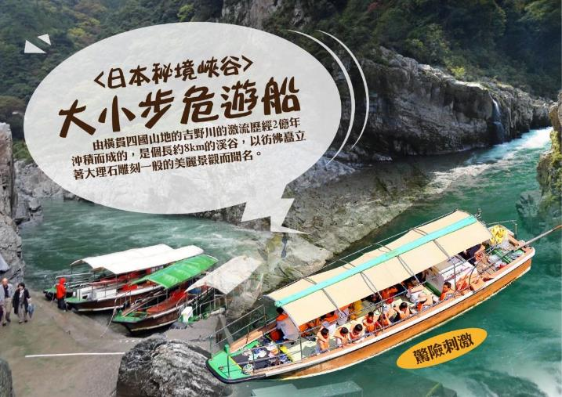
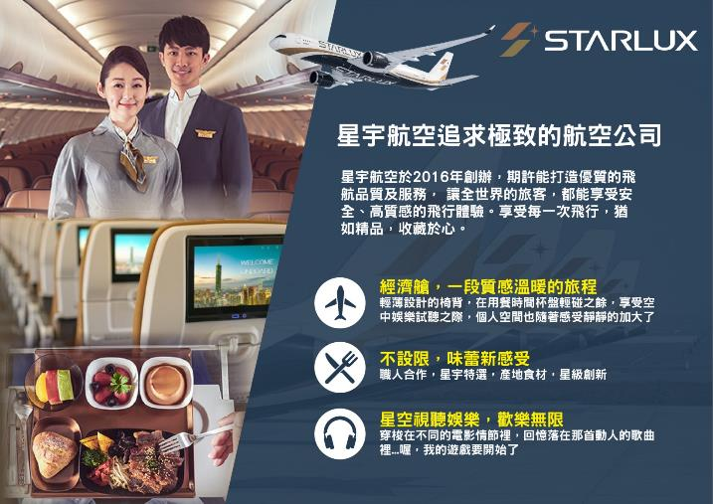
旅客報名＆出團注意事項
【團費與訂金說明】
1.團費費用包含：全程經濟艙機票、住宿、餐食(自理餐食除外)、行程中安排入內參觀之景點門票、燃油費、機場稅、團體行程天數中250萬旅遊契約責任險、20萬意外傷害醫療險。
2.費用不包括：機場來回接送、護照工本費、床頭小費等禮貌性質費用、私人花費、個人旅行平安保險(若有需要，請自行投保)等。外站參團 (Join)的旅客，售價不含簽證費用、機票(國際段/國內段)亦不含機場稅及燃油附加費。
3.本報價是以雙人入住一房計算，如遇單人報名時，需收單房差。本公司會協助同團單人配房，如有配到合住則不可拒絕更改；但如同團無法覓得可合住的同性旅客，則需補單人房差
4.行程設定為團體旅遊行程，為顧及旅客於出遊期間之人身安全及相關問題，於旅遊行程期間，恕無法接受脫隊之要求；若因此而無法滿足您的旅遊需求，建議您另行選購團體自由行或航空公司套裝自由行，不便之處，敬請見諒
5.報名請三日內繳付訂金(每人NT$15000元)，如遇出發日期為寒、暑假或連續假期與春節團體訂金將提高。遇團體額滿或機位限期開票，請於報名隔日繳付訂金，始完成報名手續。
6.出發日期不同團費、行程略有差異，請與您的旅遊服務專員聯繫確認。團費將因航空公司調漲票價而更動，售價均以當期票價為依據定價，旅行社保留行程售價異動的權利。
7.本行程報價限適用於持有「中華民國護照」之旅客，非本國籍旅客費用請另作洽詢，本公司並保留最終承接訂單與否之權力。因應航空公司團體作業規定，請旅客於出發前十天繳交護照正本予旅行社。
【特別提醒】
1.本行程最低成團人數為16人（含），最高團體人數為45人（含），當地配備專業導遊解說行程，16人（含）以上另派台灣專業領隊隨團服務。請注意，本公司系統顯示之「可售」係指機位剩餘數量且將依航空公司供需或旅客取消而有增減變化，「可售」數量非最終成團人數。
2.當您繳付訂金後即表示旅遊契約產生效力，本公司將依各協力商之要求，為您預付此趟旅程的旅館、餐廳或機票…等費用。若您因故取消，本公司將依「國外旅遊定型化契約書」之相關條款或實際已支付的費用估算，向您收取超支費用或退回剩餘訂金。航空公司一經開立機票，旅客需付全額機票款，且不接受更改旅客名單。
3.【取消注意事項】
◆ 個人因素取消：依照國外旅遊定型化契約書規定收取相關取消費用(票務、食宿、交通、作業金…等費用)，簽回團體取消同意書，方可退款。
※ 退款方式將依旅客原付款方式退費：
◆ 信用卡退刷：退刷至原刷卡信用卡，各家銀行作業時間不同，約7-10個工作天。
◆ 匯款退款：匯款返還至原匯款帳號，請提供帳戶資料影本，約2-3個工作天。
◆ 現金退款：現金繳付團費或訂金，繳款本人須至公司辦理，因需核對帳務資料，約3個工作天。
4.本公司行程全程使用團體經濟艙機票，根據航空公司規定團體機票無法於出發前預先選位，也無法事先確認座位相關需求(如：靠窗或走道)，且座位安排乃依英文姓名依序排列，同行者有可能無法安排在一起，敬請參團貴賓知悉。
5.為顧及消費者旅遊安全，並為維護團體旅遊品質與行程順暢，本行程恕無法接受行動不便或年滿70歲以上之貴賓單獨報名；如有行動不便或年滿70歲以上之貴賓欲參與本團體行程，必須至少有一位以上可相互照料之同行家人或友人一同參團，且經雙方確認後，確實並無不適於參加本團體行程之虞者，方可接受報名，感謝您的配合。
6.若您未報名或報名超過繳付訂金期限者，本公司保留因匯率、燃油附加費、更改活動辦法等因素造成之調整售價的權利且恕不另行公告，敬請見諒。
7.參團旅客因確診 2019 新型冠狀病毒者:不可歸責於雙方當事人之事由，依國外旅遊定型化契約規定解除契約，旅行業應提出已代繳之行政規費或已支付之必要費用的單據，經核實扣除後，解除之一方另補償旅遊費用百分之五。
1.持台灣護照出入境日本免簽證，但護照有效期限需在六個月以上且護照尚須載有中華民國身分證字號；持外國護照者需注意是否需日簽。
2.從台灣出發，持他國護照自日本返台者，需持有以下附件證明，以備日本航空公司櫃台及台灣海關入關查驗(二擇一)：
(1)台灣居留證或台灣入境簽證
(2)預定自台灣返回他國之機票(例:從台灣出發，持美國護照前往日本者，自日本出境回台灣時，在日本航空公司櫃台辦理check in手續，以及台灣海關入關時，需出示台灣居留證或台灣護照，或從台灣返回美國之機票以備查驗。)
3.新申請為雙重國籍者，首次出國需持台灣護照出國。
4.為避免出國當天出現無法出境的情況，在此特別請您務必再次檢查、確認您的護照。
5.若您是現役軍人身份→出國必須蓋兩種章：
*【持照人出國應經核准】。 *【 年 月 日之前同意出國 字第 號核准】。
若您是役男者→出國前必須前往戶籍所在地之鄉鎮市區公所兵役科(課)蓋
6.役齡男子者→出國前須前往戶籍所在地之鄉鎮市區公所兵役科(課)一蓋兩種章：
*【持照人出國應經核准尚未履行兵役義務】。 *【役男出國核准 年 月 日前一次有效縣市公所】
※役男指年滿十九歲當年一月一日起至年滿三十六歲當年十二月三十一日止尚未履行兵役之男子。
7.雙重國籍者→進出中華民國國境，須使用同一本護照進、出國境。
8.本行程所載之簽證相關規定，對象均為持中華民國護照之旅客，若貴客持他國護照，請先自行查明相關規定，報名時並請告知您的服務人員。
9.日本新入境審查手續將於本（96）年11月20日起實施，前往日本旅客入境時需提供本人指紋和攝臉部照片並接受入境審查官之審查，拒絕配合者將不獲准入境，敬請瞭解。
請支付領隊導遊NTD300/人/天，5天共計NTD1500/人
1.日本飯店房型除和式房外，皆為兩張小床，如需一張大床之房型請於報名時告知服務人員，我們將為
您向飯店提出需求。但大床房數有限，是否住得到大床房需以當天入住情形為主，敬請見諒！
2.日本飯店房間坪數較小，故少有3人房型，如需加床團體三人房可能會是：
(1)一大床+一行軍床 或 (2)二小床+一行軍床 或 (3)一大床+一小床，可做需求但不保證會有，會以當天入住情形為主！(4)若無需求到三人房請分出一人與他人同住，敬請見諒！
3.日本飯店床頭無需放小費，除茶包免費外，客房內或冰箱放置的零食、酒或飲料等，使用後請自行登記並至櫃台自行結帳。
4.素食者貼心小叮嚀：因國家風俗民情不同，日本團體用餐除了中華料理餐廳外，多數皆以蔬菜、豆腐、等食材料理火鍋為主。若為飯店內用自助餐或在外一般餐廳用餐，料理變化較少多數以生菜、漬物、水果等佐以白飯或麵類主食。敬告素食旅客前往日本旅遊，可自行準備素食罐頭以備不時之需。
5.日本國土交通省於平成24年6月(2012年)27日發布最新規定，每日行車時間不得超過10小時(計算方式以車庫實際發車時間至返回車庫時間為基準)，以有效防止巴士司機因過(疲)勞駕駛所衍生之交通狀況。日本交通法規定，基於安全考量，所有乘客（包含後座）均需繫上安全帶。
適用日期:2024/03/31起
天數 | 航空公司 | 航班 | 起飛地點 | 起飛時間 | 抵達地點 | 抵達時間
第一天 | 星宇航空 | JX8872 | 清泉崗 | 08:20 | 高松 | 12:00
第五天 | 星宇航空 | JX8873 | 高松 | 13:00 | 清泉崗 | 14:55
以上為預定的航班時間，實際航班以航空公司所公佈的航班編號與飛行時間為準。

第一天 | 清泉崗機場高松空港鳴門海峽大橋～大鳴門橋遊歩道渦之道日本三大奇橋德島知名傳統舞蹈～欣賞阿波舞表演
四國大門~香川縣高松位於香川縣北部、面對瀨戶內海。作為四國的大門口，高松市既是交通要地，也是香川縣的政治、經濟和文化的中心。在 17 世紀江戶時代，這裡作為松平家族的「城下町」（以諸侯的居城為中心發展起來的城鎮）而繁盛起來，現在仍然保留著許多名勝古蹟。目前高松空港與台灣有定期航班，是選擇到四國旅遊的首選。
【大鳴門海峽大橋】為連接淡路島和德島之間，橫跨鳴門海峽的吊橋，長約 1629 公尺是一座橫跨以漩渦聞名的鳴門海峽的橋樑，與明石海峽大橋相結合，從關西地區直接連接到四國。鳴門海峽為日本國內潮水流速最快，大量海水交替下形成漩渦。最大的漩渦直徑可達 30 公尺，可以說是世界最大漩渦。
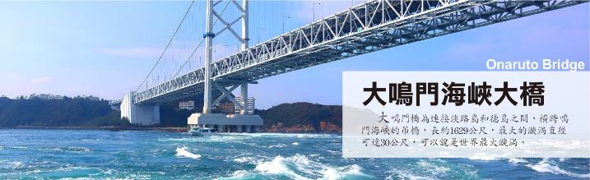
【德島知名傳統舞蹈～阿波舞表演】擁有超過400年歷史的「阿波舞」的發源於德島縣。其起源有多種
說法，一是受能樂源頭的舞蹈影響演變而來，另外也有說是源自於農曆七月盂蘭盆節跳的盆舞，還有其他說是西元1587年為了慶祝德島城落成全城歡樂起舞，流傳下來就成了日後的阿波舞。不管是哪種說法，熱情的阿波舞乃被視為象徵自由的民間娛樂，不僅是德島的傳統藝能，同時也是日本具代表性的活動盛事之一而舉世聞名。
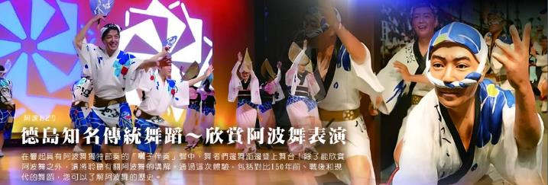
機上精緻簡餐 日式御膳料理 飯店內晚餐 或 日式風味料理
雷歐馬之森 或 Second Stage Hotel 或 大倉Okura Hotel 或 新樺川觀光飯店 或同級

第二天 | 飯店【日本三大祕境】～祖谷溪吊橋、琵琶瀑布大步危溪谷游船少爺列車道後溫泉街散策～少爺音樂鐘～宮崎駿「神隱少女」湯屋
【祖谷葛藤橋】日本國家和德島縣的重要有形民俗文化財產，橋長45公尺、寬2公尺、高15公尺，是由葛籐編造而成的，渡橋時搖搖擺擺，驚險無比。據傳說在戰爭中失敗的平氏族人而藏身於祖谷溪而為了逃避源氏的追剎因而搭建，隨時可以斬斷追兵去路的葛製吊橋，為了安全上的考量每三年將會更換一次藤葛以供遊客前遊玩觀賞。
【大步危峽谷遊船】「大步危小步危」吉野川激流歷經 2 億年橫貫四國山地沖蝕而成的大峽谷，延綿約 8 公里，岩石峭壁宛如大理石雕刻一般，美不勝收。您能在船上一邊聽著資深船夫講解，一邊近距離欣賞大步危峽谷的美麗景色。
【少爺列車】自1888年起67年間，為市民熟悉的代步工具，因夏目漱石小說作品「少爺」中的主角搭乘過，不知不覺中就有了「少爺列車」這個別名。您可從松山市區搭乘本列車前往道後溫泉，一邊欣賞風景一邊玩味當時的氛圍。
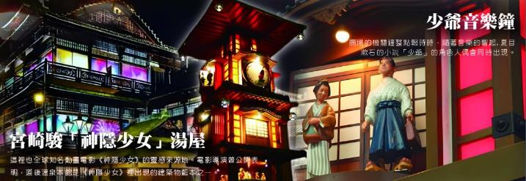【少爺音樂鐘】在JR道後溫泉車站前的放生園中有一個已經成為代表性地標，少爺機關鐘塔是道後溫泉本館為紀念100周年，在1994年模仿道後溫泉本館的振鷺閣所建。由早上8:00到晚上22:00，每小時整點(週末、日本國定假日、3月、4月、8月、11月、元旦過年、黃金週是每隔30分鐘)播放輕快的旋律，隨著音樂的響起，夏目漱石在其著作《少爺》裏的人物如少爺、瑪丹那、紅衫等20個機關人偶會依序出現，配合悅耳旋律精采演出，是遊客最喜愛拍照留念的地點。
【神隱少女-湯屋】宮崎駿幾年前的知名作品"神隱少女"一部動畫，動畫故事裡湯婆婆的湯屋並非只是出現在動畫裡而是在日本愛媛縣的道後溫泉真實有這樣一個湯屋。雖然在這看不到湯婆婆、千尋的身影，但造型之相似總讓人感動到會心一笑。
【道後溫泉商店街】道後商店街是觀光客到松山市必訪的購物美食熱門景點，各式五花八門的必吃必買美食商品令人眼花撩亂，像是人氣第一的毛巾捲蛋糕、有400年歷史的鄉土料理炸魚板…，各式特色伴手禮應有盡有一次購足。商店街上方有遮風避雨的圓頂拱廊，讓觀光客有逛街舒適的環境。
飯店內早餐 大步危香魚料理 迎賓會席料理或飯店百匯自助餐
道後彩朝樂 或 道後格蘭飯店 或 道後王子飯店 或 湯快渡假村 或 今治汐之丸 或同級

第三天 | 飯店松山城(不上天守閣)+纜車免稅店烏龍麵體驗日本人一生必經參拜之道～金刀比羅宮~商店街搭乘瀨戶內海渡輪～途經世界最窄土渕海峡→日本地中海～小豆島（土庄）小豆島飯店
【松山城+纜車】松山城蓋在海拔 132 公尺的勝山上。山頂上建有本丸，山麓原野則有成為史蹟庭園的二之丸，以及作為堀之內公園備受喜愛的三之丸。在關原之戰活躍的加藤嘉明為初代藩主，他自慶長 7 年 （1602 年） 起花費長達四分之一世紀建城，使其成為「現存十二天守」之一，城內擁有 21 棟重要文化財。松山城的天守聳立於松山市中心地帶的山上。從城堡望出去的景色美不勝收，海拔 161 公尺的天守頂樓可欣賞到精彩全景，不容錯過。往西可欣賞瀨戶內海，往南可遠眺石鎚山系。
【烏龍麵DIY體驗】位在金比羅山腰的中野烏龍麵學校，提供非常不錯的烏龍麵製作課程。在這裡從搓揉麵粉開始，學習從製作烏龍麵所需的小麥粉份量開始，到依季節變化而改變鹽量及水量等製麵方法。可體驗到大約1～2小時的製麵過程。★特別贈送香川人氣伴手禮~讚岐烏龍麵
【日本人一生必經參拜之道～金刀比羅宮】日本全國信仰深厚的神宮，鎮守於琴平山東側山腹，參拜伊勢神宮與參拜金刀比羅宮，同為庶民百姓畢生所期。欲登上金刀比羅宮則先需爬上365個石階才能到達神社大門，或者您也可以自費乘坐只有在古裝劇中才會出現的「石階駕龍」交通工具，讓您享受到古代駕龍的樂趣，也可以輕鬆的到達神社大門。而從神社大門需再行走785 階才能到達本宮，金刀比羅宮的本宮內供奉著「大物主神」及「祟德天皇」。大物主神主宰航海、農業、漁業、交通、醫藥、殖產等，各方面在交通極不方便的古代，無數平民千里迢迢翻山越嶺只為一圓畢生的願望。
【土淵海峽】土渕海峽是位於日本瀨戶內海中前島與小豆島之間的海峽，全長2.5公里，最寬處約400公尺，最窄處更只有9.93公尺，是世界上最狹窄的海峽，1996年登錄金氏世界紀錄。 土渕海峽兩側各為前島的土庄地區及小豆島的渕崎地區，因而命名為土渕海峽。海峽的最狹處建有永代橋，永代橋的西側為土庄町役場，可在該處申請土渕海峽橫越證明書。
飯店內早餐 讚歧烏龍麵DIY體驗+御膳料理 迎賓會席料理或飯店百匯自助餐
小豆島海廬飯店 或 小豆島國際 或 小豆島海灣Bay Resort 或 小豆島Olivean飯店 或同級

第四天 | 飯店橄欖公園、白色風車米其林綠指南一星景點～寒霞溪（特別安排單程纜車欣賞日本三大溪谷美景）丸金醬油二十四瞳映畫村天使步道潮汐公園～渡輪（高松）
【小豆島橄欖公園】因氣侯乾燥少雨，類似地中海沿岸的國家是日本最早引進橄欖種植的地區，而「橄欖」也變成是小豆島的特產之一。在公園內的橄欖紀念館展出各種特製的產品從實用的橄欖油到養顏美容的保養品在這裡通通都有；走出戶外佇立在山坡上，可以清楚眺望瀨戶內海天藍色的海平面，而旁邊希臘風車，隨著微風轉啊轉，優閒寧靜的感受讓人彷彿置身在愛琴海般是多麼的愉快！
【寒霞溪纜車】歷經二百萬年歲月的洗禮形成的奇岩，被選為日本百大風景名所。 三大溪谷美景之一同時也是四國另一個響亮的招牌。搭乘纜車緩緩而上，站在高達612公尺的山頂上視野頓時開闊，瀨戶內海天海一色的明媚風光一切盡收眼底。在秋楓時節，紅葉燃燒了滿天的華麗遇遍野的楓紅更是把整座山頭點綴的詩意盎然，這些美景還被選出『寒霞溪表神懸12景、裡神懸8景』一共加起來共有 20處奇景吸引許多國內外旅客前來旅遊。
【丸金醬油】小豆島醬油具有四百年以上的悠久歷史，並使用傳統木桶手工製造。在小豆島東側草壁一帶有多家堅持傳統製法的「醬油藏」（堅守獨家品牌的手工醬油工廠），宛如一座座的酒莊。其中以大正年間創立的丸金醬油最為知名，該廠在1996年被登錄為日本國家有形文化財。
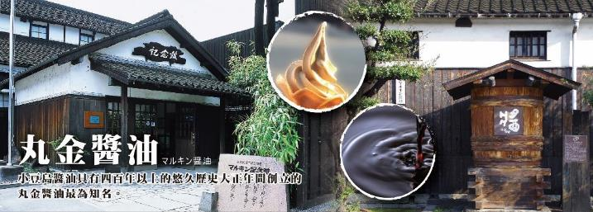
【二十四瞳映畫村】從小豆島東端的田浦漁港再向內走約700ｍ，有一個約1万㎡的小聚落，可將瀬戶内海盡收眼底。這是日本知名作家壺井榮作品所改編的電影「二十四隻眼睛」當年拍攝時所搭建的外景場地。現在有許多廣告、電視劇，及電影都來這個村子拍攝，已成為西日本一處風光明媚的經典外景地。
【天使步道】「天使的散步道」是個會隨著漲退潮而出現或消失的砂道。從相鄰小豆島的「弁天島」開始，一共連結４個島嶼。能通過天使的散步道的時刻為上午及下午的時間，一天兩次於退潮時露出地面砂道。據說與心愛的人手牽手一起走過此散步道的話，就會有天使降落在兩人之間，並實現您的願望。是全國票選出來最適合求婚的浪漫場所之一，被認定為「戀人的聖地」。
飯店內早餐 小豆島日式風味御膳 高松風味料理
高松国際ホテル 或 ウィングインターナショナル高松 或 Comfort Hotel Takamatsu
或 Dormy Inn高松飯店 或同級

第五天 | 飯店栗林公園~(典型日本庭園、75萬平方公尺的繪畫世界)高松空港清泉崗機場
【栗林公園】是作為名勝庭園中腹地最廣的。擁有 400 多年歷史，保有傳統的江戶式池泉迴游庭園，漫步園中時，景色會跟隨著每踏出的一步而有所改變，因此號稱「一步一景」。於 1625 年由當時讚岐藩(香川縣舊名)藩主苦心經營，歷經百年打磨潤飾而完成的傳統庭園，是江戶時代最著名的「迴遊式大名庭」，而這屬於江戶時代的大名（藩主）庭園雖經過二次大戰仍完整地保留下來，現在更是被指定為日本國家的特殊名勝更是高松人最為自豪的珍珠。
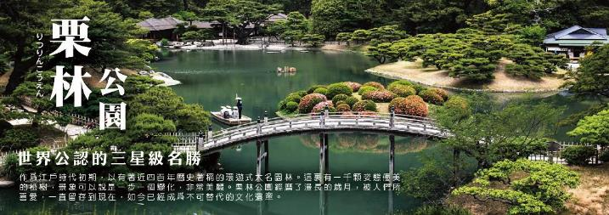
專車前往高松空港，帶著依依不捨的心情，直飛返回溫暖的家，結束了一趟愉快及充滿回憶的旅程。
飯店內早餐 機上精緻簡餐 XXX
溫暖的家
【本行程為制式資料，為使實務上操作更加順暢，授權當地導遊(領隊)並信任其因實際交通、氣候、
突發狀況、旅遊規定等相關因素，以不影響行程之誠信原則做必要的順序調整，不便之處敬請見諒】

泡溫泉的限制與規則，先了解其中限制，才能泡得健康美麗，又不失禮於日本人。泡溫泉須知如下：
1.空腹、飲酒後或剛用餐完畢時不要入浴。
2.泡湯要全裸入浴，穿著泳裝或圍著毛巾都是不對的方式，會破壞溫泉水質。
3.泡湯前須先清洗身體，溫泉設有衛浴設施；溫泉鹼性相當強，部份旅客因體質可能會造成皮膚不適。
4.孕婦、心臟病、皮膚病或皮膚有傷口不要泡湯，激烈運動後、熬夜隔天不要泡湯，可能會造成休克。
5.不常泡溫泉者，最好泡攝氏41度以下的溫泉，否則可能會造成身體不適；為避免突然浸入溫泉可能
引發腦貧血的危險，浸泡前先以熱水淋濕頭部或身體。
6.泡溫泉時間以15分鐘為限，避免皮膚的水分油份流失，如果感覺不適，趕快起來沖個冷水。
7.泡湯後，身體儘量採用自然乾燥的方式，不要用毛巾擦拭，以保留皮膚上的溫泉成分。
8.身上有紋身者，不能到大浴場泡溫泉。

日本消費稅新制及退稅方式
1.一般物品或消耗品(食品、煙酒、藥妝)，只要當天同一店家內，未稅金額達5000日元以上至50萬日元以下，即可辦理退稅。
2.可申請退稅的商店，會標示「Japan．Tax-Free Shop」，若無標示即可能無法退稅。
3.退稅時需簽寫切結書，保證會將退稅物品於30日內攜出日本。
4.已辦理退稅的消耗品(食品、煙酒、藥妝)，店家會特別包裝已辦理退稅物品。因此不可在日本境內拆封，若已拆封視同已消費使用，將被課徵消費稅。
退稅方法：
1.購物當天持收據及護照至店內指定櫃檯辦理退稅。
2.辦理退稅時店家會寫一份購物記錄，以供退稅者簽名。簽名後店家會再將購物記錄黏貼至護照上(不可撕下)，並給予退稅現金。
3.出境時需向稅關單位出示護照及購買物品以供查驗。若未攜帶退稅物品供查驗，則會被視為已消費使用，會被加徵消費稅。
更詳細的退稅規定請參考：日本免稅 Japan. Tax free Shop 官網

1.如您為未滿20歲之未成年人，未與法定代理人一同報名參加旅遊行程時，須得法定代理人之同意，報名始為有效！為確認您的報名有徵得法定代理人之同意，請您記得將旅行社所給旅遊定型化契約書或同意書，提供給您的法定代理人簽名後並繳回，報名手續始有效完成！
2.本行程為顧及旅客之人身安全與相關問題，於團體進行期間恕無法接受脫隊之要求，建議您另行選購本公司其他自由行套裝商品。有特殊餐食或需求者，請最少於出發前三天（不含國定假日）通知承辨人員，以便立即為您服務處理，並以實際回覆為準。
3.行程景點、水上活動、食宿均包含於行程費用中，如自行放棄均無法退費或轉讓他人使用，而安全措施及操作程序由領隊及導遊在外站詳細告知，請旅客務必遵守。為安全起見，行程若有包含按摩或SPA，16歲以下旅客恕不包含，亦不可轉讓或退費。嬰兒之行程餐食且不佔機（車）位；行程中景點、秀場（除有年齡限制外﹞等亦可入場但不佔座位，提醒旅客須自行備妥嬰兒餐食。
4.團體機票免費行李額度短程航線- 1件(單件23公斤)，免費託運行李尺寸說明：每件長+寬+高總和
158公分(62吋)以內。所有免費託運行李總尺寸及重量均應符合免費託運行李的尺寸與重量的限制，
超過此限制的行李則為超大(重)行李，必須另行支付超大(重)行李費。(如超重或高爾夫球具或超過1公尺行李，須依航空公司規定支付運費)。
5.本公司對行程表上所標示之同等級飯店入住選擇有最終決定之權利。表列飯店所使用房型除行程特別載明或旅客特別需求，正常以提供各飯店之標準二人房房型為主。行程所示之飯店、景點、餐食等圖片為本公司自行拍攝或官方網站提供之檔案，實際情況以現場呈現為準，所提供之圖片僅供參考。
6.團體旅客若為單人報名，旅客須補足單人房差費用。如多人報名經分房後落單且不需指定單人入住一間房，則由本公司安排同性別團員或領隊同房（恕無法指定）。
7.本行程乃以團體為報價模式，所有機票、餐食、景點、住宿、車資等成本費用並無兒童、年長者或其他特殊身份之優惠，詳細售價與特惠方式以各行程標示為準，本公司不再進行任何退費與折扣。
8.素食因各地風俗民情不同，國外的素食習慣大多是可以食用蔥、薑、蒜、蛋、奶等，多數僅能以蔬菜、豆腐等食材料理為主；若為飯店內用餐或一般餐廳使用自助餐，亦多數以蔬菜、漬物、水果等佐以白飯或麵食類。故敬告素食貴賓，海外團體素食餐之安排，無法如同在台灣豐富且多變化，故請您多多見諒並建議自行準備素食罐頭或泡麵等，以備不時之需。
9.旅遊本為增廣見聞與體驗和平日不同之生活經驗，各國餐食、住宿、水質、交通、氣候、巴士、風俗依各國觀光發展程度各有不同。建議各位旅客報名前適時了解當地狀況並入境隨俗，避免與期待認知產生極大之誤差。團體行程無法迴避您所顧忌的任何國籍、種族、宗教之其他旅客，請您支持體諒。
10.本行程設定為團體旅遊行程，故為顧及旅客於出遊期間之人身安全及相關問題，於旅遊行程期間，
恕無法接受脫隊之要求；若因此而無法滿足您的旅遊需求，建議您另行選購團體自由行或航空公司
套裝自由行，不便之處，尚祈鑒諒。亦不接受單幫客，僅能接受持台灣護照之旅客參團，持非台灣
護照者，請洽業務人員另行報價確認。
11. 本團體行程景點若客人不參加者，視為自動棄權，恕無法退費，本產品報價中所含景點門票等均按
旅行社扣價核算，旅客不再享受其他折扣與優惠，亦不另行退還差價。

【個人資料蒐集之隱私權政策】
※當您參加本公司旅遊團體，我們將必須保留您之個人資料，以利旅遊業務之辦理、或與旅客聯繫、
完成交易、提供服務，本公司就您的個人資料之利用區域限於參加團體旅客之所在國家以及台灣地
區；在此情況下，本公司將明白告知使用者。除非法律允許無須事先通知之外，本公司不會蒐集或
使用您所提供的個人資料在其他無關的用途上。
※為了遵守法律、依法抗辯或執行合法商業行為之必要，我們可能使用您的個人資料，在此情況下，
我們將特別留意您的權益以及確保公平、合法、以及符合比例原則地使用您的個人資料。

